[七篇论文流式图相同，第三方出品？ 河南省人民医院神经外科某主任的论文被质疑！](https://mp.weixin.qq.com/s?__biz=MzkwMjg4NjU1MQ==&mid=2247488823&idx=1&sn=ea4ef4a279ed1ebc86818785306ad57d&chksm=c11a0bc2b690091da519f6e416a43ec1242dc3b5275ab6498dea73243e5482ddca6a059c26a5&scene=126&sessionid=1743872597)

学术红警[学术红警](javascript:void(0);)2025-04-04 23:13:52山东

2019年3月，河南省人民医院神经外科在期刊Bioscience Reports上发表一篇研究论文。

**论文题目**：MiR-218-5p targets LHFPL3 to regulate proliferation, migration, and epithelial–mesenchymal transitions of human glioma cells

**论文作者**：Zhixiao Li , Rongjun Qian（通讯作者，音译，迁荣军）, Jiadong Zhang , Xiwen Shi

**论文单位：** 河南省人民医院神经外科

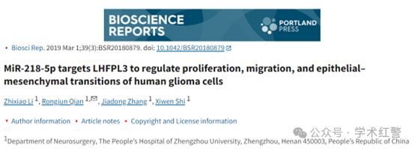

**2025年4月，国际打假人René Aquarius在Pubpeer提出质疑：**

尊敬的各位作者：，

我们发现本研究中的一个数字与其他研究中的数字之间存在意外的重叠（见下图）。

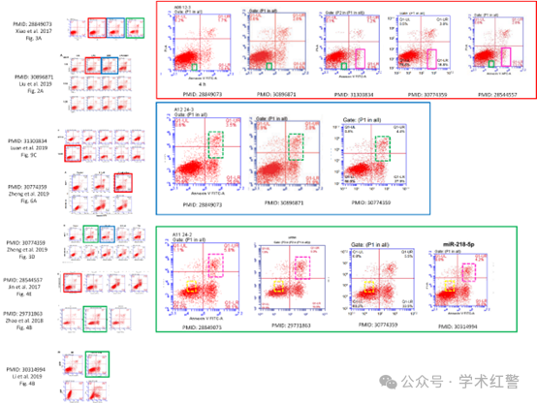

以下论文受到影响：

论文1：https://pubmed.ncbi.nlm.nih.gov/28849073/

论文2：https://pubmed.ncbi.nlm.nih.gov/30896871/

论文3：https://pubmed.ncbi.nlm.nih.gov/31303834/

论文4：https://pubmed.ncbi.nlm.nih.gov/30774359/

论文5：https://pubmed.ncbi.nlm.nih.gov/28544557/

论文6：https://pubmed.ncbi.nlm.nih.gov/29731863/

论文7：https://pubmed.ncbi.nlm.nih.gov/30314994/

我们将通知出版商解决这些问题。

亲切问候，

Rene Aquarius

**消息来源：**

**https://pubpeer.com/publications/08897EEB870F868025D696F52B53CE/**

**郑重声明：**

信息来源Pubpeer及相关期刊

如有侵权，请联系删除

QQ 3861453094